
令和7年度第４回 宮代町空家等対策協議会
資料１

（案）

宮代町空家等対策計画兼
空き家対策総合実施計画
（案）

宮 代 町

目 次

第１章 計画の概要

１－１ 計画策定の背景と目的 01
１－２ 計画の位置づけ 02
１－３ 計画の実施区域と空家等の種類 02
１－４ 計画期間 03

第２章 空き家等の現状と課題

２－１ 空き家の現状 04
２－２ 空家等実態調査 08
２－３ 空き家に関する問題点・課題 12

第３章 空き家対策の基本的な方針

３－１ 基本方針 13
３－２ 各主体の役割と責務 14
３－3 庁内各課の役割 16

第４章 空き家対策の具体的な取組

４－１ 施策体系 17
４－２ 各施策の推進 18
４－3 空き家対策総合実施計画 24

第５章 本計画の実施体制

5－１ 空き家対策の実施体制 2６

資料編

１． 特定空家等及び管理不全空家等に対する措置等について 2７
２． 空き家対策総合実施計画に関する参考資料 2９

第１章 計画の概要

１－１ 計画策定の背景と目的

近年、人口減少や少子高齢化の進展、社会情勢の変化等に伴い、全国的に空き家が増加しています。空き家は、景観の悪化や防犯・防火上のリスクを高めるだけでなく、周囲の住環境や地域コミュニティにも悪影響を及ぼすことが懸念されています。また、適切な管理や利活用がされていない空き家は、倒壊や火災などの災害リスクも伴います。こうした状況は、地域の安全・安心な暮らしを脅かす要因となっており、その解決には国や地方自治体を挙げて取り組む必要性が生じています。
国は、このような状況に対応するため、平成２７年に「空家等対策の推進に関する特別措置法」（以下「空家法」という。）を施行し、空き家の所有者等が適切な管理について第一義的な責任を有することを前提としつつ、市町村は、空家等対策計画の策定やこれに基づく空き家に関する対策の実施等に関する必要な措置を適切に講ずるよう努めるとされました。
本町でも、これまで空き家に関する苦情・相談が寄せられ、問題の解消に取り組んできましたが、今後、更なる増加が予想される空き家に対し、より一層効果的な対策を推進するため、令和６年７月に「宮代町管理不全空家等の適正管理に関する条例」（以下「空家条例」という。）を新たに施行しました。
このようなことから、空き家の適切な管理や利活用の促進などの様々な施策を総合的かつ計画的に推進するため、「宮代町空家等対策計画兼空き家対策総合実施計画」（以下「計画」という。）を策定するものです。

■本計画での「空き家」は送り仮名の付け方（昭和48年内閣告示第2号）に基づき、 原則
「空き家」と表記しますが、法律名、計画名、協議会名等の一部の用語は、空家法に基づき「空家等」と表記します。

１－２ 計画の位置づけ

本計画は、空家法第６条第１項に規定する空家等対策計画と住宅市街地総合整備事業制度要綱（平成16年４月１日 国住市第350号国土交通省事務次官通知）第25条第2項に規定する空き家対策総合実施計画を兼ねるものとして策定します。
また、本町の上位計画である「宮代町総合計画」や「宮代町都市計画マスタープラン」など関連計画との整合を図ります。
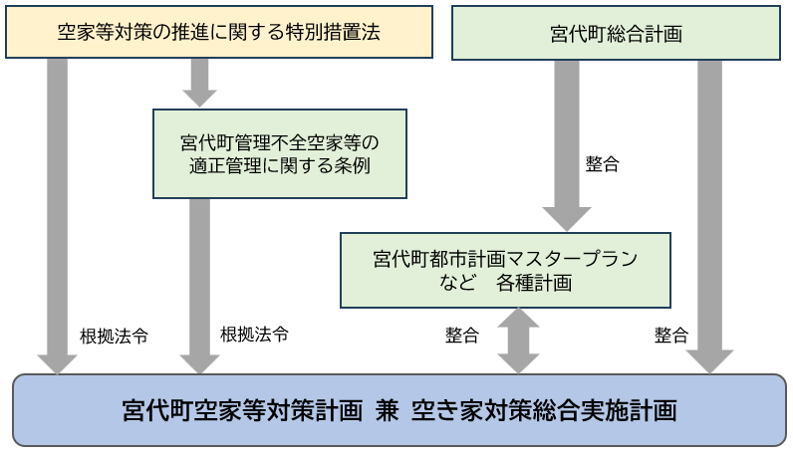

図１ 計画の位置づけ

１－３ 計画の実施区域と空家等の種類
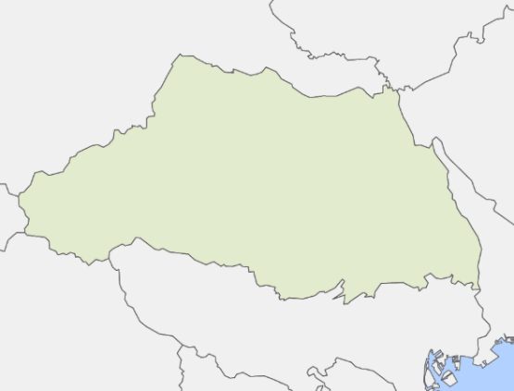
宮代町
（１）計画の対象とする地域
本町における空家等は、町内全域に分布
していることから対象地域は宮代町内全域
とします。
区 域：宮代町全域

面 積：15.95㎢

（２）対象とする空家等の種類
本計画は、空家法第２条第１項に規定する「空家等」を対象とします。ただし、空家等になる前の段階（空家等の発生抑制）の対策については、全ての住宅を対象とします。なお、空家等のうち、周辺に悪影響を及ぼす空家等を「特定空家等」、そのまま放置をすると特定空家等になりうる空家等を「管理不全空家等」として空家法で措置が規定されています。
○空家等【空家法第２条第１項】
・建築物又はこれに附属する工作物であって居住その他の使用がなされていないことが常態であるもの及びその敷地（立木その他の土地に定着する物を含む。）をいう。ただし、国又は地方公共団体が所有し、又は管理するものを除く。
○特定空家等【空家法第２条第２項】
・そのまま放置すれば倒壊等著しく保安上危険となるおそれのある状態又は著しく衛生上有害となるおそれのある状態、適切な管理が行われていないことにより著しく景観を損なっている状態その他周辺の生活環境の保全を図るために放置することが不適切である状態にあると認められる空家等をいう。
〇管理不全空家等【空家法第１３条第１項】
・空家等が適切な管理が行われていないことによりそのまま放置すれば特定空家等に該当することとなるおそれのある状態にあると認めるときは、当該状態にあると認められる空家等をいう。

１－４ 計画期間

本計画は、町政運営の最も基本となる計画である総合計画と連動する必要があることから、計画期間を「宮代町総合計画」と合わせ、令和８年度から令和12年度までとします。
なお、計画期間中においても、法改正や社会情勢の変化、関連計画との整合を図る必要が生じた場合等には、適宜見直しを行います。

計画期間 令和８（2026）年度 ～ 令和12（2030）年度

第２章 空き家の現状と課題

２－１ 空き家の現状

（１）宮代町の人口と世帯
当町の人口及び世帯数の推移は図２のとおりです。人口については、少子化の進行等に伴い減少傾向にありましたが、道佛地区の宅地造成の影響等により平成24（2012）年から令和2（2020）年にかけて一時的に増加に転じています。近年は再び減少傾向にあり、今後も減少し続けることが予想されています。一方で、世帯数については 核家族化等の影響により増加しています。
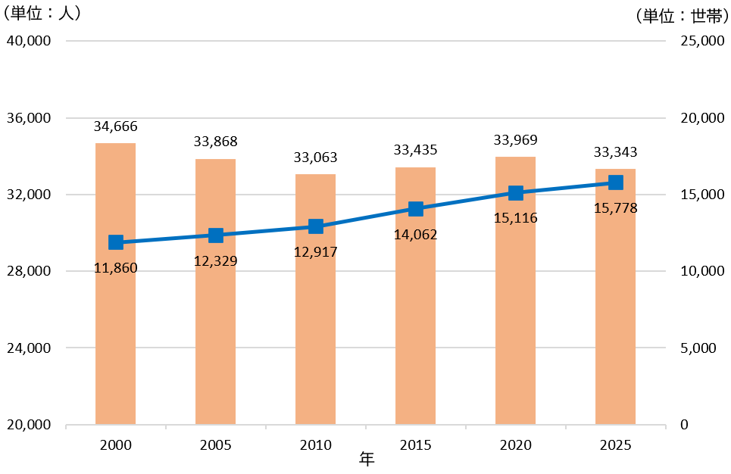

住民基本台帳（４月１日現在）のデータを基に作成
図２ 宮代町の人口推移

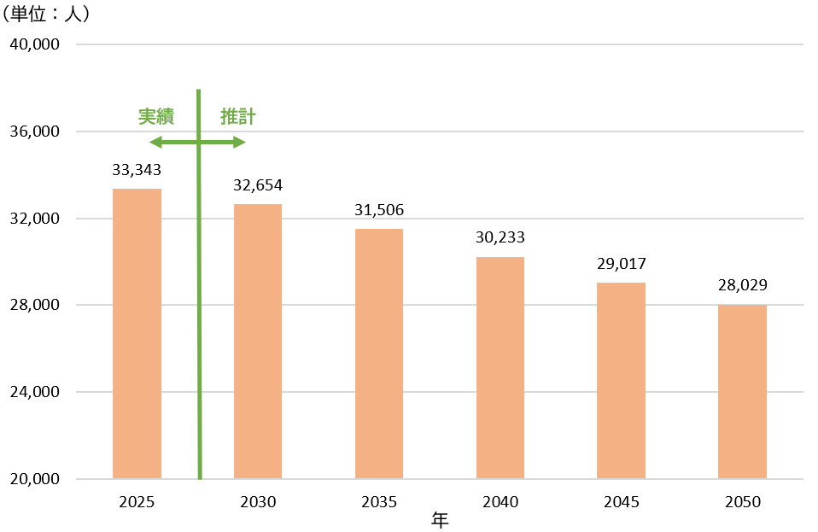

国立社会保障・人口問題研究所のデータを基に作成
図３ 宮代町の人口将来推計
（２）空き家の推移
① 全国の空き家の推移
住宅・土地統計調査によると、令和５（2023）年に住宅総数は約6,505万戸、空き家数は約900万戸と過去最高を記録しています。総住宅数の増加に伴い、空き家数も年々増加していますが、空き家率が上昇していることから、年々空き家の割合が増えていることがわかります。

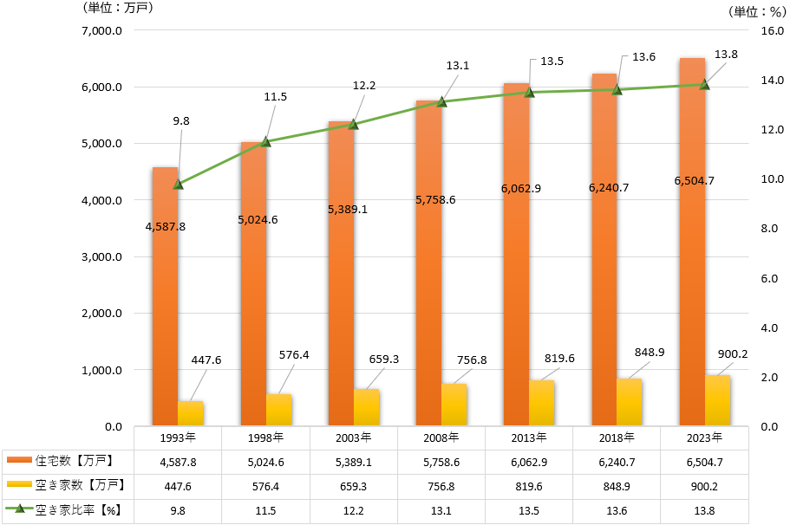

総務省「住宅・土地統計調査」のデータを基に作成
図４ 全国の住宅数及び空き家数の推移

② 埼玉県の空き家の推移
住宅・土地統計調査によると、令和５（2023）年に住宅総数は約356万戸、空き家数は約33万戸となっております。
全国の空き家の推移と比較して、埼玉県の空き家の推移は近年減少傾向にあります。しかしながら、今後埼玉県においても、将来的に人口減少が予想されており、空き家の増加要因となることが推測されます。

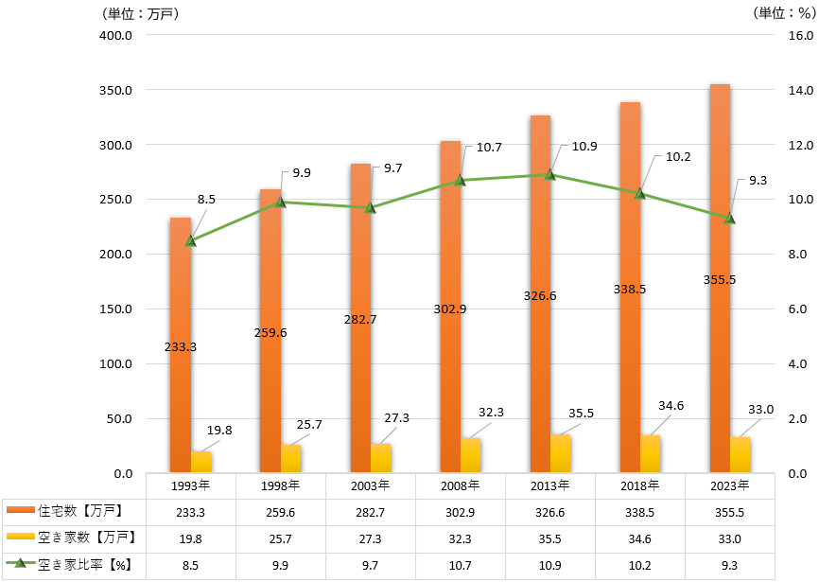

総務省「住宅・土地統計調査」のデータを基に作成
図５ 埼玉県の住宅数及び空き家数の推移

③ 宮代町の空き家の推移
住宅・土地統計調査によると、令和５（2023）年に住宅総数は16,880戸、空き家数は2,060戸となっております。
当町の空き家率は、12.2％と全国の空き家率を下回ってはいますが、埼玉県の空き家率は上回っています。また、近隣市町と比較しても空き家率は比較的高い状況となっています。
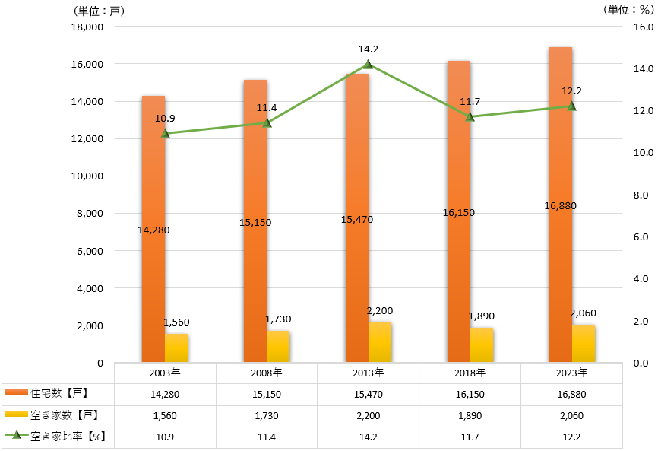

総務省「住宅・土地統計調査」のデータを基に作成
図６ 宮代町の住宅数及び空き家数の推移

表７ 全国、県及び近隣市町の空き家数等（令和５（2023）年）
総務省「住宅・土地統計調査」のデータを基に作成
 | 地域区分 | 住宅総数（戸） | 空き家数（戸） | 空き家率
 | 全国 | 65,046,700 | 9,001,600 | 13.8%
 | 埼玉県 | 3,555,100 | 330,400 | 9.3%
 | 宮代町 | 16,880 | 2,060 | 12.2%
 | 春日部市 | 106,040 | 6,660 | 6.3%
 | 久喜市 | 70,730 | 6,850 | 9.7%
 | 白岡市 | 22,640 | 1,670 | 7.4%
 | 幸手市 | 23,720 | 2,940 | 12.4%
 | 杉戸町 | 20,710 | 2,210 | 10.7%
 | 松伏町 | 11,680 | 740 | 6.3%
２－２ 空家等実態調査

本町では、空き家の発生予防や適切な管理、利活用の検討および空家等対策計画を策定するにあたり、町内における空き家の現状を把握することを目的として、令和６年度に実態調査を実施しました。

（１）調査概要
調査期間 | 令和６年６月５日～令和７年３月３１日
調査範囲 | 宮代町内全域
調査対象 | 戸建ての専用住宅及び店舗併用住宅
調査手法 | ・公道からの外観目視による現地調査  ・所有者等意向調査（アンケート調査）

（２）調査内容
保有する水栓情報や住宅地図による机上調査から、現地調査対象を658件と絞り込み、調査時までに町が保有していた「空き家管理台帳」100件分と合わせて、758件を現地調査の対象としました。
さらに、現地で空き家の可能性が高いと判断した58件を加えた816件のうち、「空き家の可能性が高い」または「空き家かどうか判断できない」と判定された建物は483件ありました。なお、地区ごとの件数についてはＰ９の表８のとおりとなります。

（３）アンケート調査の実施
「空き家の可能性が高い」または「空き家かどうか判断できない」と判定された483件の建物に対して、下記のとおりアンケート調査を実施しました。
アンケート返信のあった284件のうち、「空き家である」と回答した197件のうち、共有者による重複を除く196件が調査により空き家と把握できました。

【アンケート回収率】
発送件数 | 513件
未送達件数 | 28件
有効件数 | 485件
回収件数 | 284件
回収率 | 58.6％

【調査によって把握した空き家数】
196件（アンケート調査より）
表８ 各地区における空き家の可能性が「高い」または「判断できない」とした件数一覧

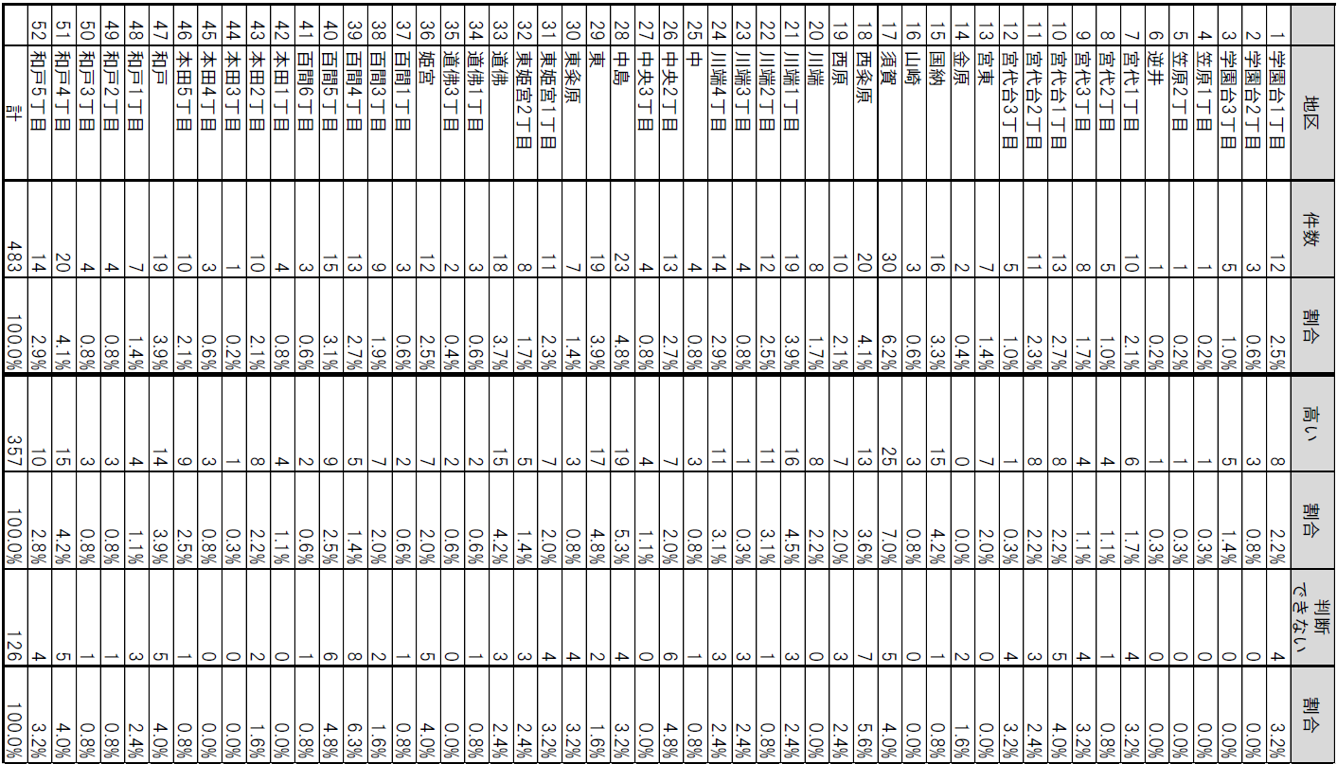

（４）アンケートによる意向調査の抜粋（一部）

① 空き家になった理由
「１．所有者の死亡等により取得または相続したが使用していない」、「６．賃借人が退去した」が回答数としては多くなっており、50件（27.0％）となっています。
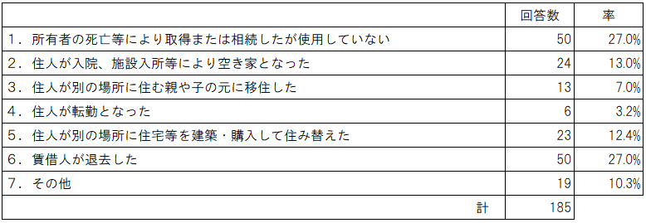

② 建物の今後について
「５．売却したい、または売却してもよい」が77件となっており、次いで、「２．解体したい」65件となっています。また、「６．子や孫などに活用を任せたい」、「４．賃貸したい、または賃貸してもよい」、「７．現状のまま使用・維持したい」と一定期間現状のまま保持したい意向の方もいました。

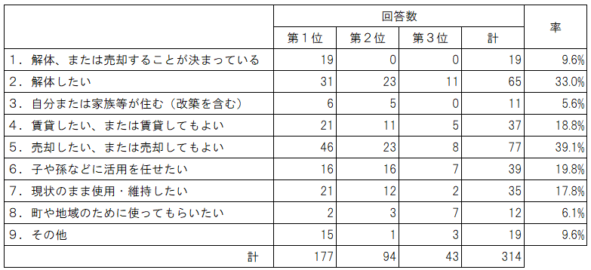

③ 建物等の管理で困っていること
「３．年齢・体力的につらい」が34件（50.0％）となっており、次いで、「２．遠方に住んでいるので十分にできない」21件（30.9％）となっています。

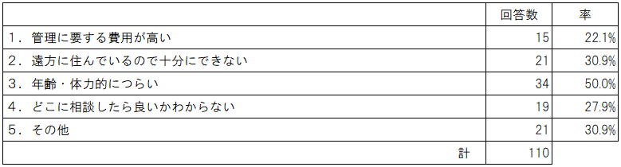

④ 解体について困っていること
「２．解体して更地になることで固定資産税が上がるといわれている」が42件(71.2％)となっており、次いで、「１．解体費用の支払い」40件（67.8％）となっています。

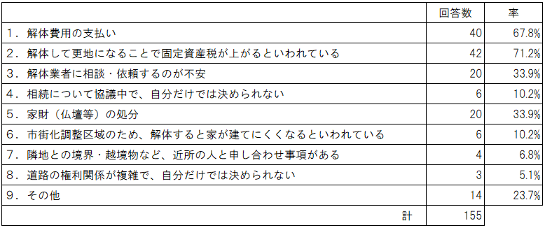

２－３ 空き家に関する問題点・課題

前項までの空き家に関する問題点から課題を整理すると、次のようにまとめられます。
＜問題点・課題のまとめ＞
● 増加する空き家による環境悪化
・空き家になる要因として、「相続により取得したが使用していないこと」や「賃借人が退去したこと」が要因として挙げられる。このような調査結果及び人口減少や高齢化の進行が予測されることから、今後の空き家の増加が懸念される。
・空き家が増加することで、空き巣や不法侵入、放火など、空き家等が犯罪の温床となるおそれがある。
・所有者等の高齢化は、適切な維持管理が困難となる原因になるとともに、維持管理や除却等に要する費用の捻出も難しくなることが考えられる。

● 空き家の不適切管理による危険空き家の増加
・空き家に関する相談は、主に空き家の近隣住民から寄せられ、その相談の多くは、空き家の樹木や雑草の繁茂によるものである。
・管理不全な空き家等は、良好な景観を害するなど、地域全体へ悪影響を及ぼすだけでなく、倒壊や屋根瓦など、付属物の飛散事故が発生する危険性が生じる。
・空き家の所有者等が遠方に居住しているケースも一定数あるため、状況把握が難しく、周辺の影響を身近に感じられないため適切な管理がされない。
・アンケート結果より、維持管理・賃貸・売買などの活用等、各項目において、どうしたらよいかわからないという方が一定数いる。
・相続や権利関係等の問題に伴う協議や手続きの遅れなどから空き家になっているケースもある。

● 空き家の流通の停滞
・アンケート結果より、建物の解体について、「解体して更地になり固定資産税が上がること」、「解体費用の支払い」、「業者への相談・依頼することの不安」、「家財（仏壇等）の処分」を懸念されている。
・アンケートより、空き家になってから10年以上経過しているケースが３割近くいる。空き家の期間が長期化するほど建物の老朽化が進みやすく、売却や賃貸などの利活用が困難になることから、早期の利活用を促すための仕組みの検討が必要となる。
・建物の今後について、空き家を「売却したい・してもよい」と考えている方は全体の４割近くに上っており、「解体したい」、「賃貸したい」と活用を考えている方がいる一方、どこに相談したらよいかわからないという方も一定数いる。
・建築当初は適法に建てられた家屋であっても、その後の法改正等により、再建築や解体してからでは売却できないなど、個別条件のあるものや市場性の低い空き家もある。

第３章 空き家対策の基本的な方針

３－１ 基本方針

空き家等の発生抑制や管理等は、所有者等の第一議的な責任であることが前提です。しかしながら、空き家等の問題は多岐にわたり、公益上多くの人に影響を及ぼす事案が発生していることから、その解決にはさまざまな手法や幅広い対応が必要であると考えられます。町と地域、関係団体等が協力して、所有者等をサポートすることが重要です。
町は、町民の生活環境の保全と定住促進等による地域活性化を図るため、「空き家等の発生抑制の推進」「空き家等の利活用の促進」「空き家等の適切な管理と危険空き家の解消促進」を中心に取組を推進します。

基本方針１ 空き家等の発生抑制の推進
空き家は今後も増加する見込みであり、管理不全となる空き家も増加する恐れがあります。管理不全となる空き家が増加すると危険な空き家の発生にもつながり、空き家の期間が長期化する要因にもなることから、空き家となる前の居住している段階から対策を講じて、空き家等の発生を抑制します。

基本方針２ 空き家等の利活用の促進
空き家等が早期に活用されれば、空き家等の増加抑制に繋がり、地域環境への悪影響も未然に防ぐことができます。利用可能な空き家は利活用し、利活用が見込めない空き家は除却・更新等を促すなど、管理不全な空き家になることを防ぐとともに利用促進を図ります。

基本方針３ 空き家等の適切な管理と危険空き家の解消促進
空き家等の利活用の促進を図る一方、親族のために空き家等を保持したい方や今後自身で活用していきたい方もいることから、周辺環境に悪影響を与えないようにする観点から、空き家等の適切な管理を促進します。
また、利活用が困難で周辺の生活環境に悪影響を与え改善の見られない空き家等は、指導等により除却・更新等を促進します。

３－２ 各主体の役割と責務

（１）空き家所有者等の責務
空家法第５条では、「空家等の所有者又は管理者は、周辺の生活環境に悪影響を及ぼさないよう、空家等の適切な管理に努めるものとする」と規定されています。
住宅の所有者等は、自らの住宅が空き家等にならないように日頃から予防に向けた対策を講ずるとともに、空き家等になった場合は、空き家等の適切な管理や利活用に向けた検討、地域住民への情報提供など、空き家問題の解消に向けた取組に努めることとします。

（２）地域住民の役割
地域住民は、地域の実情をよく知ることが空き家対策の第一歩であることを認識して、見守り活動等による情報把握や住民同士が日頃から情報交換できるよう地域コミュニティの形成に努めることが大切です。
空き家等が発生した場合には、町や自治会、空き家所有者等と連携し、空き家等の適切な管理や利活用の促進に対する協力に努めることとします。

（３）事業者等の役割
空き家対策を進めるに当たっては、住宅の管理だけでなく、不動産流通や地域環境、法規制、地域コミュニティ等の様々な課題を整理し、専門的かつ幅広い分野の知識や技術、経験を活かして対応していくことが重要です。
空き家対策に関係する事業者、金融機関等は、町や空き家所有者等が実施する対策事業に対し、専門的な情報提供や技術的な支援を行うなど、積極的な協力に努めることとします。

（４）町の役割と責務
町は、住民に最も身近な行政主体であり、空き家等の状況を個別に把握することが可能な立場であることから、空き家所有者等の第一義的な責任を前提にしながら、周辺の生活環境に悪影響を及ぼす空き家等に対して、必要な対策を講ずることとします。
空き家等の相談に対して速やかに対応するため、空家実態調査等により町内の空き家等の把握に努めるとともに、庁内関係部署との連携強化だけでなく、空き家所有者等、地域住民、事業者等と協力することで問題解決に向けた取組に努めることとします。

地域住民の役割
・空き家等に関する対策に協力
・空き家等を発見したときは町に通報
・地域コミュニティの形成
空き家所有者等の責務
・空き家等の適切な管理
・空き家等に関する対策の活用に
努める
・空き家等の有効活用に努める
事業者等の役割
・空き家等に関する対策への積極的な連携及び協力
・専門的な情報提供及び技術的
な支援
町の責務・役割
・空き家等に関する対策の実施
・空き家等の対策に関する必要な体制の整備
・空き家所有者等及び事業者等への必要な支援

図９ 各主体の役割と責務

３－３ 庁内各課の役割
今後、空き家等の増加に伴って、町民から情報提供、相談等の問い合わせの増加が予想されます。町民からの相談等への対応は、効率的な行政運営や町民福祉の向上の視点から、相談窓口を集約及び明確化するとともに、関係各課との間で情報の共有や一元管理を進め、総合的かつ計画的な対策を検討し、具体的な施策を実施していきます。

担当課 | 空き家等対策に関わる庁内の役割分担
総務課 | ・空き家等対策に関わる庁内組織の編成に関すること
企画財政課 | ・移住、定住に向けた調整・支援に関すること  ・各課で展開する施策を把握し、空き家問題解決に向けた調整・支援に関すること  ・空き家等対策に関わる各課の施策調整・予算措置に関すること  ・移住、定住の促進に関すること
住民課 | ・戸籍情報、住民基本台帳情報の提供に関すること
税務課 | ・固定資産税の所有者等の情報に関すること  ・住宅用地に対する固定資産税の課税標準の特例に関すること
地域支援課 | ・自治会等との協働、協力に関すること
くらし安全課 | ・空き家等の防犯、防災に関すること
環境資源課 | ・空き家等の総合窓口に関すること  ・空き家等の相談体制の構築に関すること  ・宮代町空家等対策協議会の運営に関すること  ・空家等実態調査等、空き家等のデータベースの整備に関すること  ・空き家等の適切な管理の推進に関すること  ・管理不全空家等、特定空家等の認定及び解消の促進に関すること  ・財産管理人制度の活用に関すること
福祉課 | ・社会福祉協議会及び民生委員との連携や協力に関すること  ・障がい者等に対する啓発、情報提供に関すること
健康介護課 | ・高齢者、要介護者等に対する啓発、情報提供に関すること
産業観光課 | ・空き店舗、空き店舗兼住宅の利活用に関すること  ・農地付き空き家等の利活用に関すること
まちづくり建設課 | ・道路への越境に関すること  ・水道の開栓・閉栓情報の提供に関すること
未来のまち整備課 | ・建築基準法、都市計画法等に基づく措置に関すること  ・空き家、中古住宅等の利活用に関すること  ・管理活用支援法人の活用など、関係団体及び事業者等との連携や協力に関すること  ・空き家等の相談体制の構築に関すること（再掲）  ・宮代町空家等対策協議会の運営に関すること（再掲）  ・空き家等のデータベースの整備に関すること（再掲）

第４章 空き家対策の具体的な取組

４－１ 施策体系

空き家対策の３つの基本方針に基づく施策体系により計画を推進します。

＜基本的な施策＞
（２）相談、支援体制の構築
（１）所有者等への普及啓発
基本方針１
空き家等の発生抑制の推進
（３）既存住宅の長寿命化及び流通促進

基本方針２
空き家等の利活用の促進
（１）利活用に関する情報提供・啓発

（２）不動産市場への流通促進

基本方針３
空き家等の適切な管理と
危険空き家の解消促進
（１）空き家データベースの整備

（２）空き家等の適切な管理の促進

（３）法及び条例による措置

（４）解決困難な事案への対応

４－２ 各施策の推進

基本方針１ 空き家等の発生抑制の推進

（１）所有者等への普及啓発
【施策の方向性】
住宅の所有者等、特に高齢の所有者やその家族に対して、空き家等に関する知識を身に付けてもらい、「自宅を空き家にしない」という意識を醸成させます。
【検討すべき具体的な対策】
・「空き家ガイドブック」やホームページなど、空き家等に関する情報の一元化を図り、わかりやすい情報発信を検討します。
・高齢の所有者向けのセミナーや相談会、出前講座等を検討し、財産管理・相続等に関する情報や空き家対策に関連する法律や制度の情報提供を検討します。
・各種発送する文書の送付に併せて、住宅の所有者等へ空き家対策等の情報提供を検討します。
・住民の空き家問題に対する意識を高め、相続登記の促進等の予防対策を促します。

（２）相談、支援体制の構築（基本方針２、３にも関係）
【施策の方向性】
住宅の所有者等の「どこに相談したらいいかわからない」をなくすため、一元化された相談窓口を運営し、住宅の所有者等を支援します。
【検討すべき具体的な対策】
・住宅の所有者等からの「相続」、「売買・賃貸（利活用）」、「管理」、「解体」などの相談にワンストップで対応できるよう一元化した相談窓口の設置を検討します。
・空き家等に関する様々な相談に対応できるよう、ワンストップ相談窓口の周知を図ります。
・空き家等の継続的な情報収集のため、ＤＸを活用した住民からの情報提供の受付を検討します。
・空き家等の適切な管理の推進や利活用の拡大など、空き家対策を進めていくに当たり、補完的な役割を果たすことのできる「空家等管理活用支援法人」の指定を検討します。

（３）既存住宅の長寿命化及び流通促進
【施策の方向性】
既存住宅の活用を促進するため、耐震基準に適合しない住宅の長寿命化を支援し、既存住宅の利用及び流通を促します。
【検討すべき具体的な対策】
・昭和56年以前に建築された住宅（新耐震基準に基づく耐震性能を有しない住宅）の耐震化を促進し、長寿命化を促進することで、空き家化を予防します。
・「マイホーム借上げ制度」、「リバースモーゲージ」、「リースバック」といった自宅を残しながら空き家対策が可能となる制度を所有者等のライフスタイルに応じて選択ができるよう、関係機関、事業者等と連携し情報提供をしていきます。
・中古住宅等の流通を促進するため、関係機関、事業者等と連携し、「安心R住宅」等の周知を実施します。

＜マイホーム借上げ制度について＞
一般社団法人移住・住み替え支援機構（JTI）が実施する「マイホーム借上げ制度」は、老後の生活には広すぎたり、住み替えにより利用されなくなったりした家を長期間借り上げ、子育て世帯等に転貸するもので、空室が発生した場合も一定の賃料収入が保証される制度です。
住宅の放置を防止することで空き家の発生予防につながるだけでなく、自宅を売却せずに、住みかえや老後の資金として活用することができます。
埼玉県では、JTIと協働連携の協定を結び、県内の物件に限り「マイホーム借上げ制度」を利用できる貸主の年齢制限（50歳以上）を撤廃しており、50歳未満の方でも本制度を利用できます。

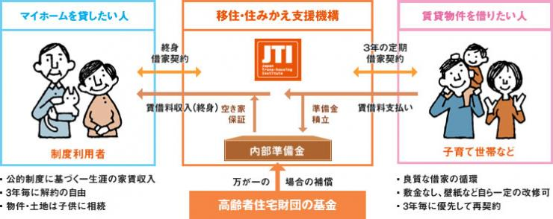

「リバースモーゲージ」や「リースバック」は住み慣れた自宅に住み続けながら一括で資金を受け取ることはできますが、自身のライフプランに合わせて、様々な手法を比較検討したうえで選択することが重要となります。

＜リバースモーゲージについて＞
「リバースモーゲージ」とは、住宅金融支援機構や金融機関が提供しているサービスで、自宅を担保に生活資金を借り入れし、自らの持ち家に継続的に住み続け、借入人が死亡したときに担保となっていた不動産を処分し、借入金を返済する仕組みです。
「リバースモーゲージ」には２種類あり、住まいの売却価格によって相続人が不足分を返済する必要のある「リコース型」と、売却価格にかかわらず相続人に債務が残らない「ノンリコース型」に分かれます。

＜リースバックについて＞
「リースバック」は、住まいを売却して現金を得て、賃料を支払うことで自宅に住み続けることのできる仕組みです。自己の所有ではなくなるため、継続した居住には契約更新等が必要となるケースがあります。

基本方針２ 空き家等の利活用の促進

（１）利活用に関する情報提供・啓発
【施策の方向性】
空き家所有者等に対して、空き家等に関する知識をつけてもらい、「空き家をなるべく早い段階で活用する」という意識を醸成させます。
【検討すべき具体的な対策】
・相続による空き家の発生が多いことを踏まえ、相続手続きの際の案内や関係団体等との連携による講座・セミナーにより、空き家の譲渡や売却、賃貸等の決断を促します。
・空き家所有者等による空き家の利活用等を後押しするため、空き家のリノベーション等による利活用や解体・除却を促進するための各種支援について検討します。
・空き家の譲渡所得の特別控除制度の周知をし、相続により取得した活用予定のない不動産の譲渡を促進することで、空き家長期化の予防を図ります。

＜空き家の譲渡所得の3,000万円特別控除について＞
相続日から起算して３年を経過する日の属する年の12月31日までに、被相続人の住まいを相続した相続人が、その家屋又は敷地の譲渡にあたり一定の要件を満たした場合、その譲渡にかかる譲渡所得の金額から3,000万円（家屋と敷地のいずれも相続した相続人の数が３人以上の場合は2,000万円）を特別控除する。

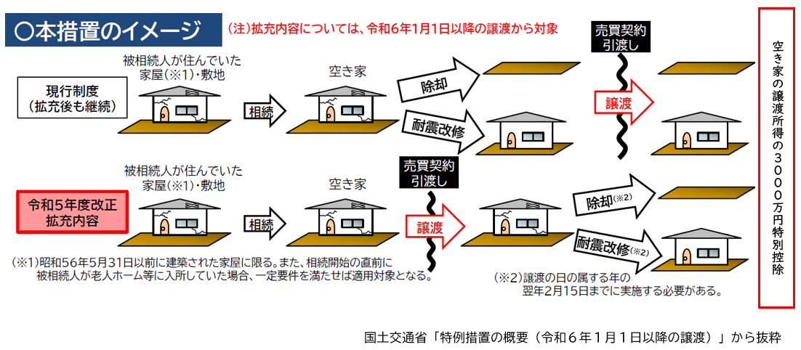

（２）不動産市場への流通促進
【施策の方向性】
空き家等の需要と供給がマッチングできる機会の創出に向けて、民間企業や関係団体等と連携・協力し、不動産市場流通の促進を図ります。
【検討すべき具体的な対策】
・公益的に活動する団体や公共の福祉等を目的として活動する事業者等と利活用可能な空き家等とのマッチングを検討します。
・民間企業や関係団体等との連携により、不動産市場での空き家等の流通促進を図ります。
・空き家対策に資する民間企業や関係団体との連携を通じて、中古住宅等の市場への流通拡大を図り、空き家及び解体後の跡地等の活用を積極的に促進します。
・空き家バンク等の活用による流通促進を検討し、空き家所有者等のニーズに合わせた情報提供を実施します。
・空き家所有者等からの「相続」、「売買・賃貸（利活用）」、「管理」、「解体」などの相談にワンストップで対応できるよう一元化した相談窓口の設置を検討します。（再掲）

基本方針３ 空き家等の適切な管理と危険空き家の解消促進

（１）空き家データベースの整備
【施策の方向性】
最新の空き家等を把握するため、地域住民から情報提供があった空き家や、空き家所有者等から相談があった空き家等に関する情報をデータベースに登録し、一元管理をすることで適切な管理に向けた情報の整備を行っていきます。
【検討すべき具体的な対策】
・空き家等への外観調査、立入調査、地域住民への聞取調査など、必要な調査を実施し、空き家等の現状や空き家所有者等の情報を把握します。
・空き家等の把握については、地域との連携が不可欠であることから、自治会等との連携により広く情報を収集し、空き家等の早期発見に繋げます。
・不動産登記情報や住民票情報、固定資産課税情報を活用するなど、空き家所有者等の特定に努めます。
・空き家対策を総合的に取り組むため、空き家等の所在が地図上で容易に把握できるシステムの導入を検討し、庁内関係課内での空き家情報の共有を図ります。

（２）空き家等の適切な管理の促進
【施策の方向性】
管理不全によるリスクや適切な管理に関する情報などを空き家所有者等に提供することで、管理意識の向上を図ります。
【検討すべき具体的な対策】
・管理不全の空き家等が引き起こす様々な問題や空き家の管理に関する情報を周知し、空き家所有者等が自発的に適切な管理を行うよう促します。
・管理不全な空き家所有者等に対して問題解決に向けた必要な助言・提案等を行うため、関係機関や事業者等との連携体制を強化します。
・宮代町シルバー人材センターをはじめとする空き家等の管理代行サービスを実施して
いる事業所等と連携し、空き家等の適切な管理に向けて普及促進をします。

（３）法及び条例による措置
【施策の方向性】
周辺に悪影響を及ぼす管理不全空家等及び特定空家等の所有者等に対し、空家法や空家条例に基づく措置や国の補助制度を活用することで、管理不全空家等及び特定空家等の解消を図ります。
【検討すべき具体的な対策】
・適切な管理が行われずこのまま放置すれば特定空家等になる恐れのある空家等（管理
不全空家等）の所有者等に対して、必要な対策をとるよう指導します。
・宮代町空家等対策庁内会議による協議、外部専門家を構成員とする宮代町空家等対策協議会での審議を踏まえ、管理不全空家等及び特定空家等への認定の可否を決定します。管理不全空家等及び特定空家等に認定した場合は、空家法及び空家条例に基づき、必要な措置を講じます。
・管理不全空家等及び特定空家等に対し、除却を促し対象地の活用を目指すことで、周辺地域の環境悪化を防止します。
・管理不全空家等及び特定空家等に対し、自然災害等により周囲への被害が想定される切迫した状況の際に、緊急的な措置の実施を検討します。

＜「管理不全空家等」又は「特定空家等」に対する措置のフロー＞

※ 空家等の状態によっては、「管理不全空家等」を経ずに「特定空家等」と認定されるケースもある

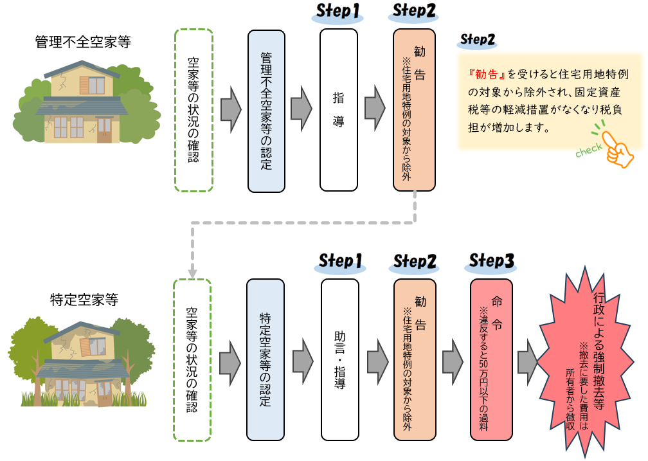

（４）解決が困難な事案への対応
【施策の方向性】
空き家所有者等の所在が不明である場合や判断能力が十分でない場合、売却や建替えが困難な物件である場合など、解決が困難な事案について方策を検討します。
【検討すべき具体的な対策】
・空き家所有者等が、所在不明、死亡又は相続人が不存在である空き家等について、相続財産清算人制度等の活用による方策を検討します。
・障がいや認知症等により空き家等の管理が困難な所有者に対し、管理不全な空き家等の解消のための方策を検討します。
・市街化調整区域内や接道要件を満たしていない土地、その他売却や建替えに制限がある土地等の空き家等に対し、活用等の方策を検討します。

４－３ 空き家対策総合実施計画

本節は、空き家等の利活用及び除却等を計画的に実施することで、国土交通省による住宅市街地総合整備事業制度要綱（平成16年４月１日国住市第 350号国土交通省事務次官通知、P２９参照）に基づく空き家対策総合支援事業に該当するものとして記載しています。

（１）計画目標
計画期間：令和６年度から令和12年度（７年間）
目 標：特定空家等、不良住宅（※）である空家等の除却数 15棟

※ 不良住宅【住宅地区改良法第２条第４項】
主として居住の用に供される建築物又は建築物の部分でその構造又は設備が著しく不良であるため居住の用に供することが著しく不適当なもの

（２）空き家の活用と除却に関する事項
① 空き家対策基本事業に関する事項
事業手法 | 施行者 | 事業対象 | 活用用途又は跡地の活用 | 棟数 | 事業実施  予定時期
除却 | 所有者等 | 不良住宅で  ある空家等・  特定空家等 | 跡地については所有者等の意向による | 15 | R8.4～R13.3
実態調査 | 宮代町 | 空家等 | － | － | R6.4～R13.3

（３）他の空き家対策に関する事項
① 空き家対策付帯事業
施行者 | 事業対象 | 活用用途又は跡地の活用 | 事業実施予定時期
宮代町 | 空家等 | 相続財産清算人制度活用に係る予納金 | R8.4～R13.3

② 空き家対策総合支援事業の補助対象以外の空き家対策に関する取組
事業概要 | 施行者 | 事業実施予定時期
宮代町空き家バンク | 宮代町 | R2.3～R13.3
不動産無料相談会 | 公益社団法人埼玉県宅地建物取引業協会  公益社団法人全日本不動産協会 | R7.4～R13.3

第５章 計画の実施体制

５－１ 空き家対策の実施体制

（１）宮代町空家等対策協議会
宮代町空家等対策協議会において、専門的な見地からの空家等対策計画兼空き家対策総合実施計画の作成、変更等に関する協議のほか、管理不全空家等及び特定空家等の認否、空家等に対する措置等の重要事項を協議します。
（主な構成員）町長、地域住民、町議会議員、各種団体等の代表者、学識経験者等

（２）宮代町空家等対策庁内会議
空き家等がもたらす課題・問題は、分野横断的かつ多岐にわたるため、空き家対策の検討及び実施に当たり、庁内関係課で情報と課題を共有し調整を図る必要があります。そのため、宮代町空家等対策庁内会議にて情報共有及び協議を行い、空家等対策に関する施策及び事業の推進を図ります。

（３）関係機関・地域との連携
空き家等の状態により対応方法も異なり、また、関係法令の適用を総合的に判断する必要があるため、警察や保健所、法務、建築などの関係機関のほか、不動産業者や地域（自治会等）との連携・情報共有により空き家対策を推進します。

（４）民間企業等との連携による新たな空き家対策の展開
民間企業及び宅地建物取引業協会等との連携により、セミナー開催や窓口相談、空き家対策までの仕組みの構築を検討します。

（５）本計画の進行管理
本計画の期間は、令和８（2026）年度から令和12（2030）年度までの５年間を計画期間とし、最終年度に計画の評価と見直しを行うこととします。
計画期間内においても、本町における対策や事例、検証等の積み重ねにより、効果的な事業の検討と有効性のある啓発や施策を実施していきます。
また、本計画に基づく施策等の進行については、定期的に協議会及び庁内会議に報告するとともに、見直しの必要性について検討を行っていきます。

資料編

１．特定空家等及び管理不全空家等に対する措置等について

特定空家等及び管理不全空家等については、建築物等の状態や空家等が地域住民の生活環境に及ぼしている影響の程度等により、法及び宮代町管理不全空家等の適正に関する条例（以下「条例」という。）並びに宮代町管理不全空家等の適正に関する条例施行規則（以下「規則」という。）に基づいて以下の措置を講じることとします。

（１）立入調査の実施
特定空家等及び管理不全空家等への措置を講じようとする場合には、法第９条第２項の規定及び条例第５条第１項の規定により、必要な限度において、立入調査を実施する。
（２）特定空家等及び管理不全空家等の認定
措置が必要な特定空家等及び管理不全空家等に認定するかどうかの判断に際しては、宮代町空家等対策協議会に諮るものとする。
（３）助言・指導、勧告、命令、代執行等の措置の実施
ア 措置が必要な管理不全空家等に認定した場合は、所有者等に対し、指導、勧告の措置を講ずる。
(ｱ) 指導（法第13条第1項）
管理不全空家等に認定した空家等の所有者等に対し、特定空家等になることを防止するために必要な措置をとるよう指導する。
(ｲ) 勧告（法第13条第2項）
指導を行っても必要な改善が見られない場合は、当該指導を受けた者に対し、相当の猶予期間を定めて、除却、修繕、立木等の伐採その他周辺の生活環境の保全を図るために必要な措置をとることを勧告する。
勧告の対象となった土地については、住宅用地に係る固定資産税等の特例措置の対象から除外することとする。
イ 措置が必要な特定空家等に認定した場合は、所有者等に対し、助言・指導、勧告、命令、代執行等の措置を講ずることができる。
(ｱ) 助言・指導（法第22条第1項）
特定空家等に認定した空家等の所有者等に対し、助言又は指導により、所有者等自らの意思による改善を促す。
(ｲ) 勧告（法第22条第2項）
助言・指導を行っても必要な改善が見られない場合は、相当の猶予期間を定めて、助言・指導の内容を講ずるよう勧告する。
(ｳ) 命令（法第22条第3項）
勧告を行っても必要な改善が見られない場合は、事前通知を行ったうえで、所有者等に対して相当な猶予期間を定めて勧告の措置を講ずるよう命令する。
(ｴ) 行政代執行（法第22条第9項）
命令の措置が履行されないときや履行しても十分でない場合に、行政代執行法の定めるところに従い、所有者等がなすべき行為を所有者等に代わって行う。
(ｵ) 略式代執行（法第22条第10項）
必要な措置を命じようとする場合において、過失がなく、その措置を命ぜられるべきものを確知できないときは、略式代執行を行う。
(ｶ) 緊急代執行（法第22条第11項）
災害その他非常の場合において、特定空家等が保安上著しく危険な状態にあるときで、協議会の意見聴取、指導・勧告等の手順を踏んでいる時間的猶予のない場合は、除却、修繕、立木等の伐採等、周辺の生活環境の保全を図るために必要な措置をとる。
緊急代執行に要した費用については、行政代執行法第5条及び第6条の規定を準用し、所有者等から徴収する。

２．空き家対策総合実施計画に関する参考資料

住宅市街地総合整備事業制度要綱（抄）
（平成16 年４月１日国住市第352 号 国土交通省住宅局長通知）
（最終改正 令和６年４月１日 国住市第84 号）
第１ （略）
第２ （略）
一～三 （略）
四 空き家対策総合支援事業
空家等対策の推進に関する特別措置法（平成26 年法律第127 号。以下「空家法」という。）第７条第1 項に規定する空家等対策計画（以下「空家等対策計画」という。）に沿って実施される空き家対策であって、この要綱に定める空き家対策総合実施計画に従って行われる事業、及び次号に掲げる空き家対策モデル事業をいう。
五 空き家対策モデル事業
空き家の発生抑制、活用等に係るモデル的な取組を行う事業をいう。
六～三八 （略）
第３～第24 （略）
第25 空き家対策総合支援事業
１ 施行者及び補助事業者は、空き家対策総合支援事業を実施することができる。
２ 空き家対策総合実施計画には、次の各号に掲げる事項を定めるものとする。ただし、空家等対策計画と重複した内容の記載がある事項については、定めることを要しない。
一 計画の実施地区の区域
二 基本的方針
三 空き家の活用と除却に関する事項
四 他の空き家対策に関する事項
五 その他必要な事項
３ 空き家対策総合実施計画は、次の各号に掲げるところに従って定めなければならない。ただし、第７項第二号ヲに規定する実態把握を除く。
一 空家等対策計画に基づくこと。
二 実施地区は、空家等対策の推進に関する特別措置法（平成26 年法律第127 号。以下「空家法」という。）第7 条第2 項第１号に規定する空家等対策計画に定める地区に含まれること。
三 市区町村が策定する分野横断的な総合的計画に位置付けられること。
四 実施地区内において空き家対策に取組む民間事業者等を構成員とする協議会等の意見を踏まえるなど協議会等と連携して策定すること。
五 実施される事業の実施主体及び事業期間を定めること。
六 次の各号の全ての取組みが行われること。
イ 普及啓発、ワンストップの相談窓口の設置その他の空き家の発生を抑制する事業、隣地取引のコーディネートその他の空き家の除却を支援する事業、空き家の活用を支援する事業等の総合的な取組が市区町村により行われること。
ロ 空き家やその跡地を利活用する取り組みが民間事業者等により行われること。
４ 地方公共団体は、空き家対策総合実施計画を定め、国土交通大臣に協議の上、提出することができる。
５ 前項の規定は、地方公共団体が空き家対策総合実施計画を変更しようとする場合に準用する。
６ 空家等対策計画に記載すべき事項を盛り込んだ空き家対策総合実施計画及び空き家対策総合実施計画に記載すべき事項を盛り込んだ空家等対策計画は、空家等対策計画兼空き家対策総合実施計画として定めることができる。
７～８ （略）
以下 （略）

